**新 书 推 荐**

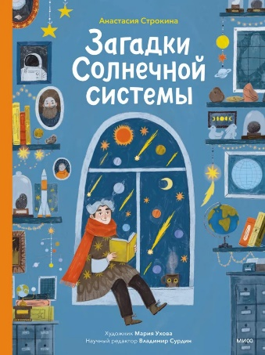**中文书名：《太阳系的奥秘》**

**英文书名：The Mysteries of the Solar System**

**作 者：Anastasia Strokina**

**出 版 社：МИФ/Myth**

**代理公司：Thomas Wiedling literary agency/ANA**

**页 数：80页**

**出版时间：2023年**

**代理地区：中国大陆、台湾**

**审读资料：电子稿**

**类 型：****科普非虚构**

**该科普书可拓展为系列作品；专为中国市场定制，作者擅长主题包括：自然，宇宙，动物，历史(任何地区)，地理等, 如有其他感兴趣话题，也欢迎沟通讨论。**

**主要卖点：**

* **科学事实：**所有的科学事实被编织成了一个令人惊叹的艺术故事，它们不仅提供了关于世界的新知识，而且还提供了思想，经验，感受，希望和重要结论。与此同时，它还教会了孩子们好的文学作品。
* **作者获奖无数：**本书来自《俄罗斯神秘地方地图集》的作者——无数奖项的获得者：**阿纳斯塔西娅·斯特罗金娜（Anastasia Strokina）**
* **科学事实：**书中所有的事实都得到了科学编辑、天文学家、启蒙者奖得主和科学普及者弗拉基米尔·苏尔丁的证实。
* **内容详尽：**如果你需要简单地了解太阳系中某一特定宇宙体的特征，那么打开书，翻开所需的那一页，看看卡片就足够了。但为了充分享受，我们建议从头到尾读这本书。”

**内容简介：**

**这本书是《俄罗斯神秘地域地图集》的作者兼插画家的新书。**

在一个小岛上，住着天文观测者阿斯特拉斯。他的一生中存在着一次与大鸭子和月亮扎伊茨之间发生的、不可思议的会面。从那以后，他一直保守着自己的秘密，用望远镜观察天空，研究行星和恒星，对它们的了解甚至比地球上的任何天文学家都要多一点……

这是一个神奇的，神话般的故事，会让你思考生命中最重要的事情。关于我们的家——太阳系的那些已经验证过的科学事实。

**作者简介：**

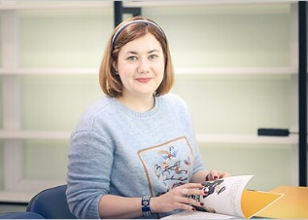**阿纳斯塔西娅·斯特罗金娜（Anastasia Strokina）**，俄罗斯儿童作家、小说家、诗人、翻译家、哲学童话流派的现代代表、莫斯科作家联盟成员、文学翻译大师协会会员。

斯特罗金娜1984年出生于摩尔曼斯克地区。她毕业于音乐学院钢琴专业，自学大提琴，是莫斯科音乐学院室内乐团的成员。她不仅为儿童写书，还从事文学研究，并翻译英语、法语、荷兰语和意大利语。斯特罗金娜出生在北极之外，是继塞尔玛·拉格洛夫和汉斯·克里斯蒂安·安徒生之后，把故事设定在俄罗斯北部和斯堪的纳维亚半岛的作家。她的哲学童话获得了无数奖项，并且她经常会去自己故事里提到的地方旅行。

[Anastasia Strokina – Open Eurasian Literary Festival & Book Forum (awardslondon.com)](https://www.awardslondon.com/anastasia-strokina/)

[Anastasia Strokina (17 November 2018) – Cambridge Russian School (camrusschool.org.uk)](https://camrusschool.org.uk/2018/11/%d0%b0%d0%bd%d0%b0%d1%81%d1%82%d0%b0%d1%81%d0%b8%d1%8f-%d1%81%d1%82%d1%80%d0%be%d0%ba%d0%b8%d0%bd%d0%b0-17-%d0%bd%d0%be%d1%8f%d0%b1%d1%80%d1%8f-2018/)

**作者所获奖项：**

* **Kniguru Award 2015**
* **Krapivin International Prize 2018**
* **Arsenyev Award 2019**
* **Astrid Lindgren Memorial Award nominee 2022**
* **Book of the Year Award finalist Internationale Jugendbibliothek Munich 2023**

**内页插图：**

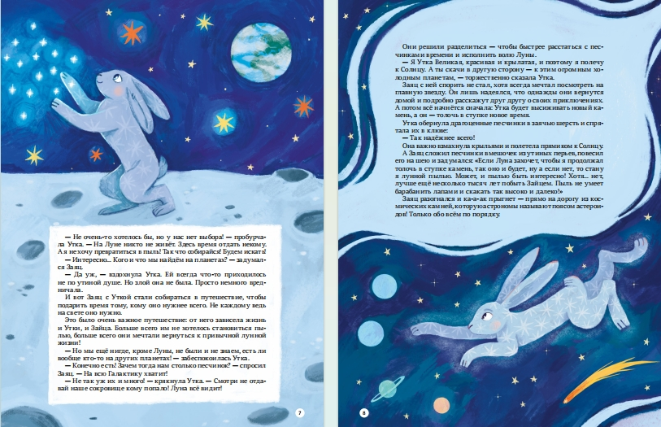

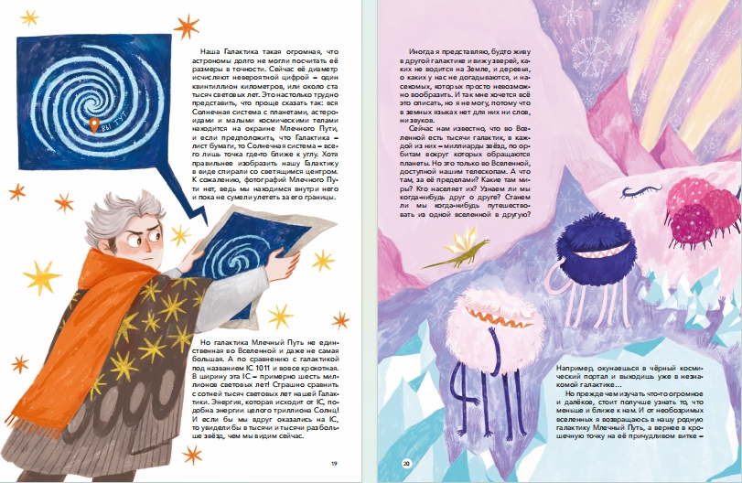

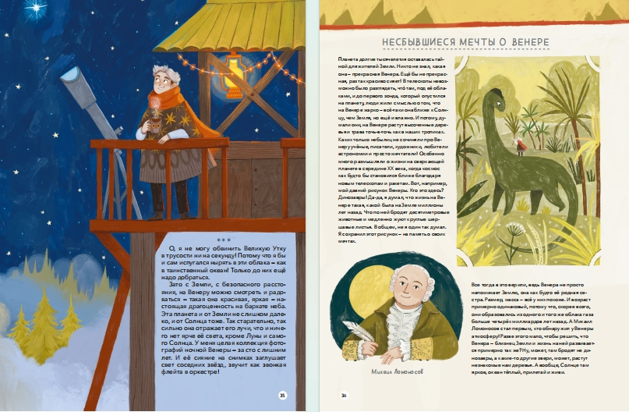

**感谢您的阅读！**

**请将反馈信息发至：版权负责人**

**Email**：[Rights@nurnberg.com.cn](mailto:Rights@nurnberg.com.cn)

安德鲁·纳伯格联合国际有限公司北京代表处

北京市海淀区中关村大街甲59号中国人民大学文化大厦1705室, 邮编：100872

电话：010-82504106,   传真：010-82504200

公司网址：[http://www.nurnberg.com.cn](http://www.nurnberg.com.cn/)

书目下载：<http://www.nurnberg.com.cn/booklist_zh/list.aspx>

书讯浏览：<http://www.nurnberg.com.cn/book/book.aspx>

视频推荐：<http://www.nurnberg.com.cn/video/video.aspx>

豆瓣小站：<http://site.douban.com/110577/>

新浪微博：[安德鲁纳伯格公司的微博_微博 (weibo.com)](https://weibo.com/1877653117/profile?topnav=1&wvr=6)

微信订阅号：ANABJ2002

